Conoce
depSrsootn5mft0lh 3g00l255730 c2i00drden 2t5i001v1ee27g1bo e ·
Quién fue
Vicente Ferrara Ferrigno
Monterrey, Nuevo León
Por Redacción CONOCE
Monterrey, Nuevo León, México
11 de noviembre 2023
Industrial y empresario ítalo-mexicano:

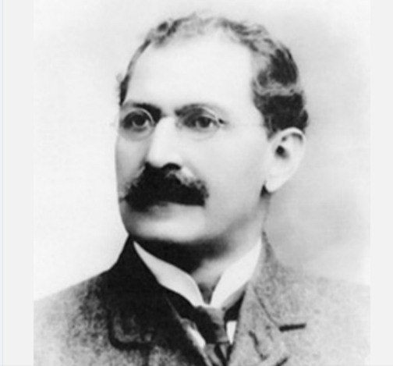
Vicente Ferrara Ferrigno (1857-1936), nació el 5 de septiembre de 1857 en la Comuna de Padula, Provincia de Salerno, Italia.
Hijo de Antonio Ferrara y María Luisa Ferrigno.
Su padre Antonio Ferrara, emigró a México y se avecindó en el estado de Coahuila, donde estableció una gran casa de comercio y una fundición de metales.
En 1870, llamó a Vicente quien, con 13 años de edad, cruzó el Atlántico y desembarcó en el puerto de New York y de ahí partió a Coahuila.
Con el tiempo, Vicente se interesó más por el negocio de las minas y los metales.
En 1884 contrajo matrimonio con Aurelia Verduzco Salinas, de Cuatro Ciénegas, Coahuila, con quien procreó 11 hijos:
- Jesús
- Antonio
- María Luisa
- Leticia
- Américo
- María de los Ángeles
- Celina
- Vicente
- Aurelio
- Federico
- Olga

Fue en 1890 cuando Vicente Ferrara se estableció en Monterrey, donde creó la Fundición Número 3, que luego sería PEÑOLES.
Ese mismo año, fundó la Compañía Minera, Fundidora y Afinadora Monterrey, en la que fue socio con Patricio Milmo, Francisco Armendáriz, Patricio Belden, los Madero y los Zambrano.
En 1899 Don Vicente fue socio fundador junto con Evaristo Madero Elizondo (abuelo de FRANCISCO I. MADERO) del Banco de Nuevo León y del Banco Mercantil de Monterrey (actual BANORTE).
También fue socio en diversas empresas como La Esperanza, Compañía Carbonífera del Norte, Asociación Industrial Reinera, Compañía Minera Ocampo, Todos los Santos, Mexicana Río Tinto, Norias de Baján, entre muchas otras.
En 1900, Vicente Ferrara pudo fundar, en compañía de varios socios (entre otros Isaac Garza), lo que fue su gran sueño por más de una década: la COMPAÑÍA FUNDIDORA DE FIERRO Y ACERO DE MONTERREY, la primera siderúrgica de Latinoamérica.
La Fundidora se convirtió en una empresa líder que llegaría a ser ícono de la ciudad, transmisora de conocimientos avanzados, símbolo y motor real de la industria regiomontana y nacional.
También incursionó en empresas ganaderas y agrícolas dedicadas al cultivo de trigo, algodón y vid con sarmientos importados e italianos expertos en estos cultivos.
Así también, fundó varias fábricas dedicadas a la producción de muebles, hielo, textiles, papel, cemento, productos refractarios y cámaras de refrigeración para la conservación de los alimentos.
En su preocupación por la enseñanza fue fundador del Colegio de Salesianos de Juan Bosco y Colegio del Sagrado Corazón (actual Escuela Superior de Música y Danza de Monterrey).
Falleció el 9 de agosto de 1936 en la ciudad de Monterrey, Nuevo León.

